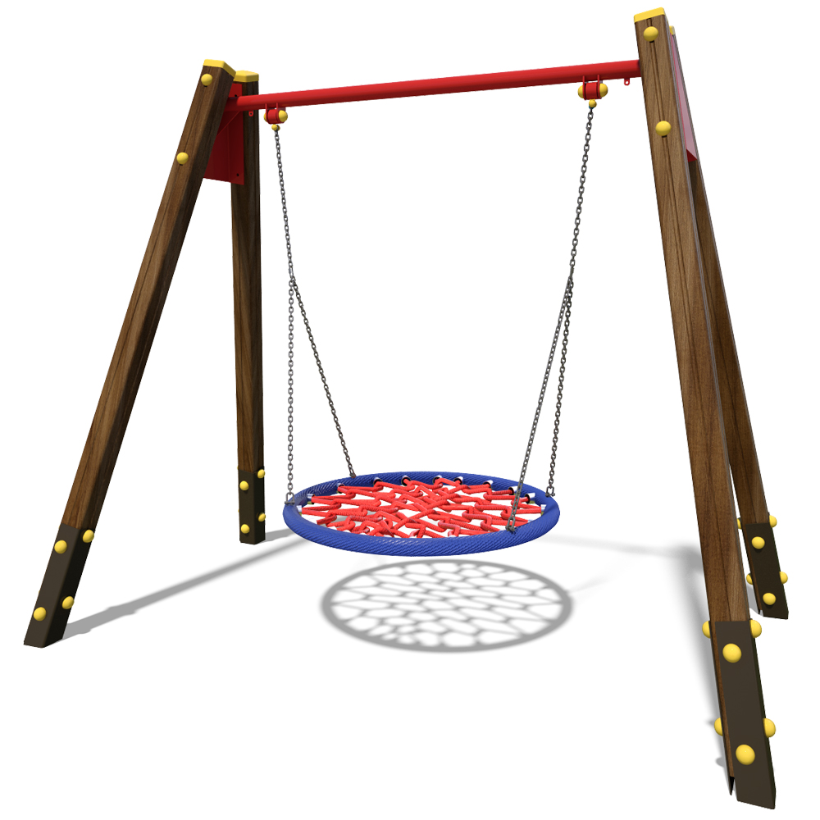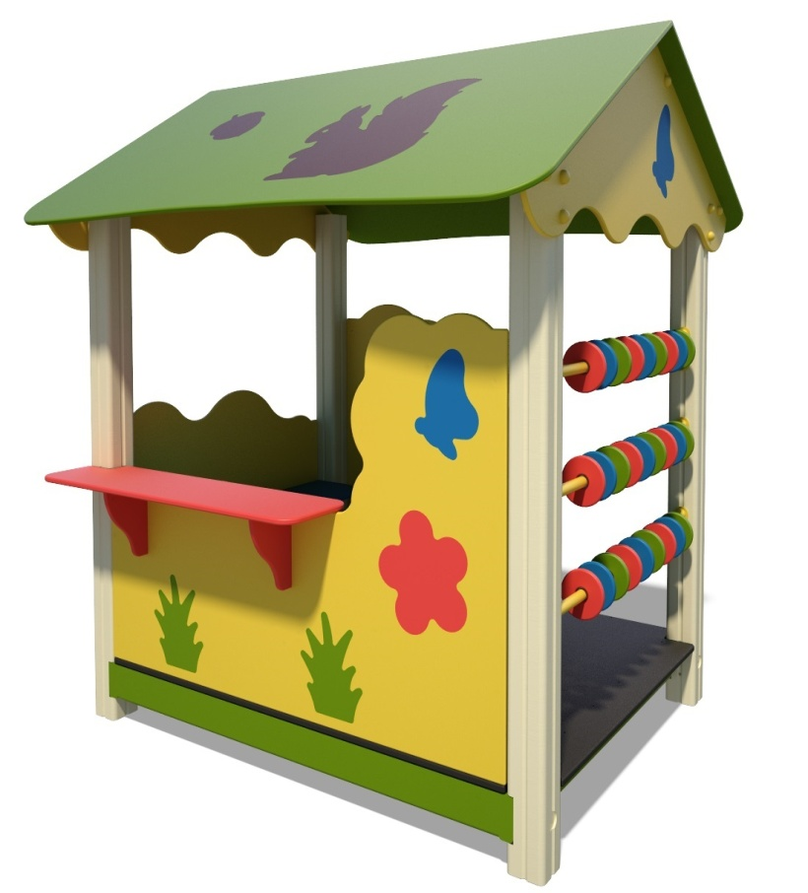

№ | Найменування / ДШВ | Од. виміру | Вартість за одиницю, грн | Кількість матеріалів | Вартість, грн, з ПДВ
1 | Доставка товару: | грн | 5 000,00 | 1 | 5 000,00
2 | Підготовчі роботи, монтаж , бетонування опор, засипка периметру відсівом, встановлення поребрику. | грн | 15 000,00 |  | 15 000,00
3 | Качеля одинарная на металических стойках «Гніздо Лелеки» 2138мм х3327 мм х 1860 мм | шт | 40 000,00 | 1,00 | 40 000,00
4 | Будиночок | шт | 30 000 | 1,00 | 30 000,00
5 | Демонтаж старого обладнання та бетонних грибків |  |  |  | 30 000,00
6 | Влаштування території поребриком по периметру, засипка площі відсівом. |  |  |  | 30 000,00
7 | Резерв 20% | грн |  |  | 30 000,00
8 | Всього за проекту: | грн |  |  | 180 000,00

